Programa de Manejo de Ecoturismo
en la UMA San Crisanto, Yucatán México.

OBJETIVO GENERAL:

Conservación, manejo y uso de hábitat natural, poblaciones y ejemplares de especies silvestres.

OBJETIVOS ESPECIFICOS:

- Implementar trabajo de investigación para generar información de base para un manejo adecuado de la UMA.
- Desarrollar e implementar actividades de ecoturismo dentro de la UMA.
- Desarrollar actividades que garanticen el mantenimiento y limpieza de canales y cenotes.

METAS:

Corto plazo:

- Construir infraestructura que permita la atención adecuada al visitante utilizando recursos naturales locales y considerando la arquitectura tradicional de la región.
- Adecuar los canales dentro del manglar para la realización de recorridos ecoturísticos.
- Elaborar un reglamento interno para la realización de actividades de ecoturismo, en lo particular, para la pesca recreativa, la observación de aves y de cocodrilos.
- Cercar un cenote con estacado rústico para ser utilizado como acuaterrario extensivo.
- Realizar recorridos ecoturísticos.
- Capacitar al personal responsable de realizar las actividades en primeros auxilios.

Mediano plazo:

- Contar con guías locales capacitados para identificar fauna y flora de la UMA San Crisanto y para la ejecución de las actividades de ecoturismo.
- Crear y adecuar infraestructura de bajo impacto ambiental para la realización de las actividades de pesca recreativa y observación de aves.
- Incluir en los recorridos ecoturísticos la visita a los acuaterrarios de cocodrilo moreletti.
- Destinar un área para la pesca recreativa.
- Ofrecer recorridos ecoturísticos nocturnos para la observación en vida silvestre de cocodrilos moreletti.
- Contar con un inventario de fauna y flora de la UMA, con particular énfasis en aves, reptiles, peces y mangle, entre otros, para proporcionarlo a los visitantes.

Largo plazo:

- Incrementar la diversidad de especies de flora y fauna nativas y endémicas, obteniendo tasas de aprovechamiento que permitan el manejo sustentable de los recursos naturales.
- Contar con 5 cenotes cercados y acondicionados para ser utilizados como acuaterrarios para cocodrilo moreletti.
- Ampliar la oferta de servicios ecoturísticos en la UMA San Crisanto bajo criterios de manejo sustentable.

JUSTIFICACIÓN

Como en gran parte del país, la biodiversidad disminuye a un ritmo sin precedentes, la explotación desmedida de los recursos naturales bajo el criterio de la rentabilidad inmediata, el crecimiento poblacional, la contaminación y el desarrollo no regulado de infraestructura son los principales problemas que han incidido negativamente en los ecosistemas costeros acentuando el deterioro ambiental de la región y afectando la supervivencia de diversas especies lo que aunado a las condiciones socioeconómicas que imperan en la región hacen necesario e inaplazable la búsqueda y ejecución de opciones viables que permitan revertir la tendencia del deterioro ambiental y, al mismo tiempo, generar la posibilidad de obtener ingresos complementarios a las actividades tradicionales de las comunidades.

Bajo este contexto surgen las actividades de ecoturismo en la UMA San Crisanto respetuosas del entorno, como una alternativa para la Comunidad orgullosa de los atractivos naturales que posee y, al mismo tiempo, interesada en desarrollar acciones compatibles con la conservación, protección y restauración del ambiente.

Asimismo, la implementación de trabajos de investigación para generar información de base para un manejo adecuado de la UMA ofrecerá elementos para la toma de decisiones que conduzcan al aprovechamiento más adecuado de los recursos naturales y la definición de proyectos ecoturísticos que tomen en cuenta el factor ambiental y que a su vez resulten benéficos para la comunidad.

INFRAESTRUCTURA

Dentro de la UMA se cuenta con dos muelles de madera, uno al inicio del recorrido por el manglar que cuenta con una palapa de material y arquitectura tradicional lo que ofrece mayor confort y seguridad al visitante.

El cenote Dzonot Tzik cuenta con una plataforma interna -dentro del cenote- y otra externa -borde del cenote-, una palapa de materia y arquitectura tradicional y una escalera de madera. Ambas con la finalidad de ofrecer mayor seguridad y recreo a los visitantes.
Se cercó el cenote Homochen con estacado rústico para ser utilizado como acuaterrario extensivo con malla de hilo teñido y tratado de 2” de luz, con postes y estacado de madera (25m² diámetro total x 2.5 metros de altura) y un muelle de madera en su interior (15 metros). Ambos con la finalidad de ofrecer un espacio para que los cocodrilos tuviesen un lugar para nidificar, termo-regularse y cumplir con los requerimientos de tierra firme y sombra. Asimismo, para ofrecer mayor seguridad y recreo a los visitantes al acuaterrario.

METODOLOGÍA

La actividad ecoturística (recorridos por el manglar) propone ofrecer al visitante un contacto directo con la naturaleza La misma estará a cargo de los ejidatarios de San Crisanto. Se poseen para la actividad 20 embarcaciones (alijos) de 2.4 metros cada uno. El horario de atención será de 10 hs. a 16 hs. todos los días.

De los recorridos

Los recorridos por los canales del manglar se realizarán en alijos. El alijo es una pequeña embarcación de fibra de vidrio con una capacidad promedio de 4 personas, requiere de una vara de madera de aproximadamente 3 m, que se utiliza como timón e impulsor lo que permite una interacción con el entorno de modo directo y de bajo impacto.

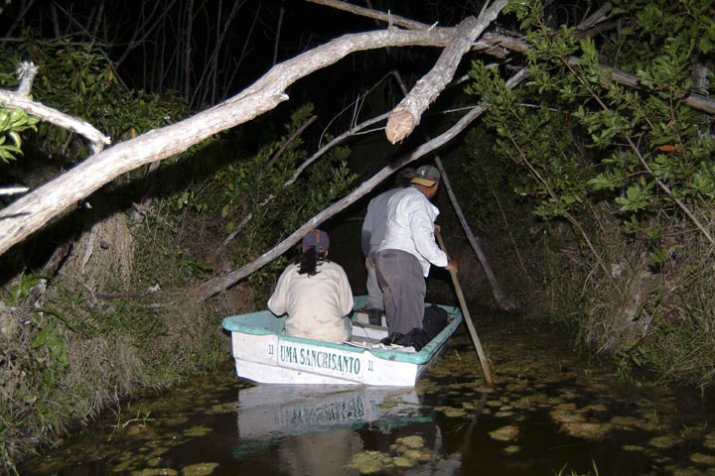
Recorrido nocturno por los canales utilizando alijo (Díaz Leonardo, 2004).
De las actividades

Se proyectan diferentes opciones para promover y fortalecer las acciones de ecoturismo en la UMA San Crisanto:

1. Observación de aves

- El principal atractivo del manglar es su diversidad de fauna misma que podrá ser observada tanto en los canales como en los cenotes. La actividad consiste, como su nombre lo indica, en observar, identificar y registrar las especies de aves presentes en el manglar. Esta actividad, como pocas, requiere un gran cuidado del entorno ya que de ello dependerá poder o no observar las aves.

2. Pesca recreativa

- A la par de las acciones previstas de conservación de la mojarra rallada (Cichlasoma urophthalmus) se realizarán actividades de aprovechamiento sustentable tales como la pesca recreativa.

3. Recorridos en bicicleta

- A la par de las acciones previstas de conservación se realizarán actividades de recorridos en bicicleta por el manglar y sus alrededores (senderos interpretativos). Esta actividad consistira en observar, identificar y registrar las especies de flora y fauna presentes en la UMA San Crisanto.

4. Observación de cocodrilos

- Aparte de las aves y peces, otra especie de importancia en la UMA es el cocodrilos de pantano (Crocodrylus moreletti). En el marco de esta actividad se realizarán dos tipos de acciones.

Visita a los acuaterrarios:

- La actividad consiste en ofrecer la posibilidad al visitante de poder observar diferentes especimenes de cocodrilos (reproductores, juveniles, crías, etc.) bajo manejo en cautiverio aunque en un hábitat natural, con los servicios que hagan de la experiencia una actividad didáctica, recreativa y segura.

Recorridos nocturnos:

- Estos recorridos se efectuarán con la finalidad de realizar observaciones nocturnas de cocodrilos in situ. Por la ubicación del manglar se encuentra poco expuesto a la luz artificial de la zona urbana lo que favorece la observación de cocodrilos utilizando el método de “lampareo”.


Identificación de un C. moreletii por lampareo (Díaz Leonardo, 2004).

5. Recreación

- A 2 Km. de iniciado el recorrido se encuentra el cenote “Dzonot Tzik” (cenote bravo), en donde se puede disfrutar de sus cristalinas aguas, de su paisaje y de la posibilidad de bañarse en él.

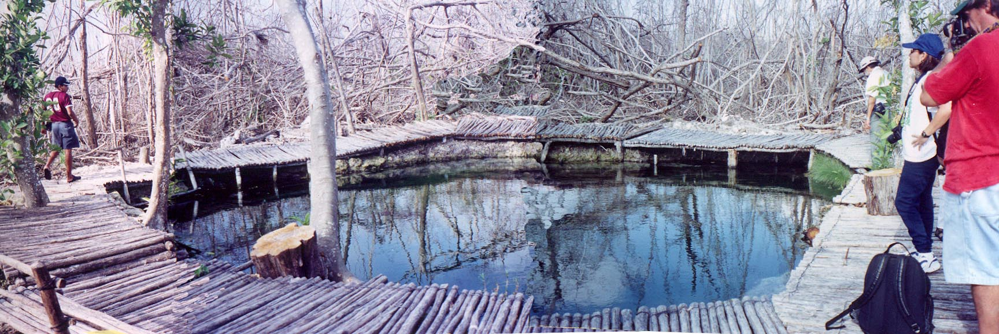

RELACIÓN DE CANALES Y CENOTES

Las actividades de ecoturismo se desarrollarán a lo largo de los canales y cenotes que se ubican en la UMA San Crisanto. Actualmente se tienen registrados 41 cenotes, de los cuales 30 se encuentran conectados entre sí por una red de canales (Gráfico 1 y Cuadro 1).
Gráfico 1. Ubicación de Canales y cenotes de la UMA San Crisanto
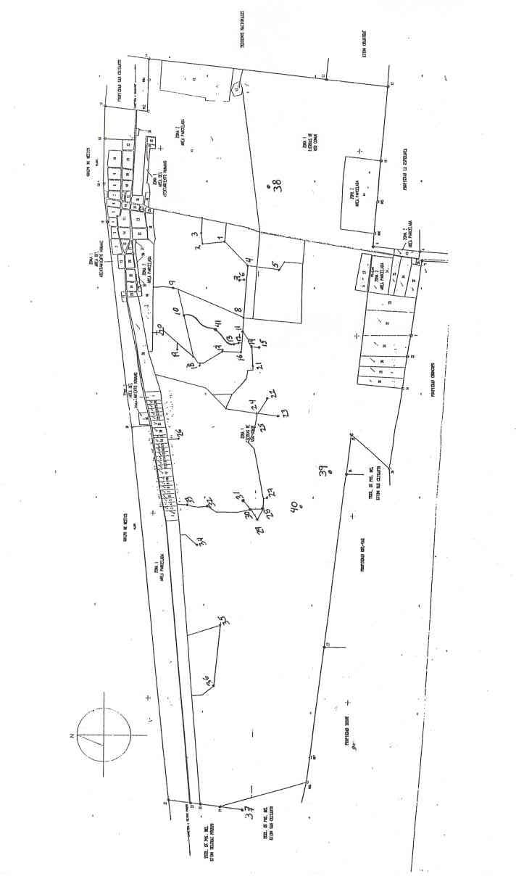

Cuadro 1. Relación de cenotes.

01. Dzonot Tzinik I. | 15. Pozo. | 29. Zapotal.
02. Dzonot Tzinik II. | 16. Huano I. | 30. Minervita.
03. Dzonot Tzinik III. | 17. Horqueta. | 31. Tortugas.
04. Bebedero. | 18. Tercero. | 32. Minerva II.
05. Halal. | 19. Sacahua. | 33. Minerva I.
06. Helechos I. | 20. X´keulil. | 34. Lagartero.
07. Helechos II. | 21. X´puh. | 35. Homochen.
08. Dzonot Tzik. | 22. Chernas. | 36. Laguna.
09. Carbonera. | 23. Ojo de Agua. | 37. Lagunita.
10. Perdido. | 24. Camachera. | 38. Zayah Chon.
11. X´calahol I. | 25. Cuca. | 39. Zayah T´eh.
12. Zapote I. | 26. Manglar. | 40. X´culiah.
13. Huano II. | 27. Noria. | 41. Botoncillo.
14. X´calahol II. | 28. Santa Esperanza.

